Le figure del TUTOR e del MENTOR nel Corso di laurea di Medicina e Chirurgia

Il TUTOR è una figura che aiuta gli studenti ad apprendere e comprendere meglio i contenuti del curriculum del corso di laurea di medicina e chirurgia (CdLMC) che notoriamente prevede sempre di più skill pratici fondamentali per le prestazioni professionali del futuro Medico
Si tratta di una figura durevolmente presente nei corsi di laurea di alcune università soprattutto non statali e non mediche.

Il tutor ipotizzato dovrebbe seguire un gruppo di studenti, di solito una decina: la sua qualificazione è da definire nei dettagli e per la Medicina e Chirurgia è da inventare anche se facile da delineare. L’ obiettivo fondamentale è migliorare l’ efficienza della formazione medica dei laureandi.

In alcune università italiane il tutor è una figura generica prevista, con mansioni prevalentemente burocratiche, di interfaccia tra gli studenti e il corso; spesso è solo un punto di riferimento per reperire informazioni, ad esempio, sulle modalità di accesso al Corso e lo svolgimento delle attività didattiche. Gli studenti possono rivolgersi al tutor anche per eventuali richieste relative ad aspetti logistici o organizzativi. Si veda come esempio: https://corsi.unipr.it/it/cdlm-rie/tutor-studenti; gli obiettivi attuali sono variabili e gestiti in genere da personale volontario: http://www.orientamento.unimore.it/site/home/orientamento-allo-studio-e-tutorato/tutorato.html .

Ben diverso è il tutor che ha come obiettivi il buon rendimento dello studente e l’ adeguatezza della sua progressiva preparazione clinica durante il CdLMC; questo tutor segnalerà i problemi con possibili soluzioni ai Docenti del CdLMC e anche alle Aziende sanitaria ospedaliere e territoriali. Con la disponibilità di sistemi di comunicazione informatici i rapporti con gli studenti sono notevolmente agevolati e anche più tempestivi.

E’ importante ricordare anche la figura del MENTORE, una persona che conosce una vasta gamma di segreti su uno specifico argomento clinico o su un’attività; porta con sé molta conoscenza ed è importante che la trasferisca ad altri perché non vada persa.

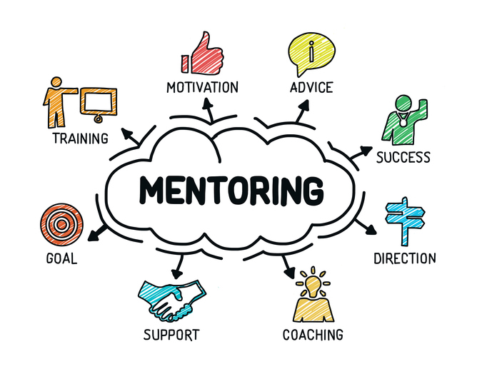

Il lavoro del mentore è chiamato Mentoring che definisce l’attività vera e propria della persona ricca di conoscenza che la trasferisce ad un’altra. Si veda: https://www.ncbi.nlm.nih.gov/pmc/articles/PMC2821244/ . Ricordo la frase di Rita Levi Montalcini: “La scelta di un giovane dipende dalla sua inclinazione, ma anche dalla fortuna di incontrare un grande maestro”.
Questa attività è riconosciuta in America a tutti gli effetti; da noi è per ora sconosciuta ; i docenti e i medici ospedalieri pensionati per esempio in molti casi potrebbero svolgere la fondamentale attività di mentoring oltre che di tutoraggio.

Il servizio sanitario con le sue aziende ospedale-università e le aziende USL dovrebbe avere interesse a migliorare le competenze professionali dei laureati in medicina, soprattutto in questo difficile momento di difficoltà sanitaria. Si dovrà sempre di più considerare che i curricula formativi del CdLMC rimangono ancora fortemente ancorati ad una visione bio-medica e riduzionista e non abbracciano un approccio sistemico (sanità globale): sono necessari correttivi urgenti.

